**CURRICULUM VITAE**

**Data Pribadi **

• Nama : Agi Maulana Ferdiansyah

• Jenis kelamin : Laki-Laki

• Tempat tanggal lahir : Bandung, 10 Agustus 1996

• Kewarganegaraan : Indonesia

• Status perkawinan : Belum menikah

• Tinggi, berat badan : 172 cm, 77 kg

• Kesehatan : Sangat baik

• Agama : Islam

• Alamat lengkap : JL.Cipedes Tengah No40 RT/RW 01/05

• Contact person :

➢ Hp : 081321738116 ➢ E- mail : [maulanaagi91@gmail.com](mailto:maulanaagi91@gmail.com)

**Pendidikan**

• 2002 – 2008 : SDN Sukagalih 1, Bandung

• 2008 – 2011 : SMPN 6 Bandung

• 2011 – 2014 : SMK Merdeka Bandung

**Kemampuan**

• Administrasi pengolahan berbagai data, seperti : keuangan, Inventory, Customer Data Base, dll

• Penguasaan Selling Skill, Basic Service, dan Merchandise

• Penguasaan leadership

**Pengalaman bekerja**

• PT.Erajaya

➢ Periode : Desember 2014 s/d Juli 2019 ➢ Status : Karyawan Kontrak ➢ Posisi : Area Cordinator ➢ Uraian singkat pekerjaan

o Pembuatan laporan keuangan dan stock barang o Mengontrol persediaan dan supply barang o Mengatur display dan visualisasi area counter o Mengontrol Team

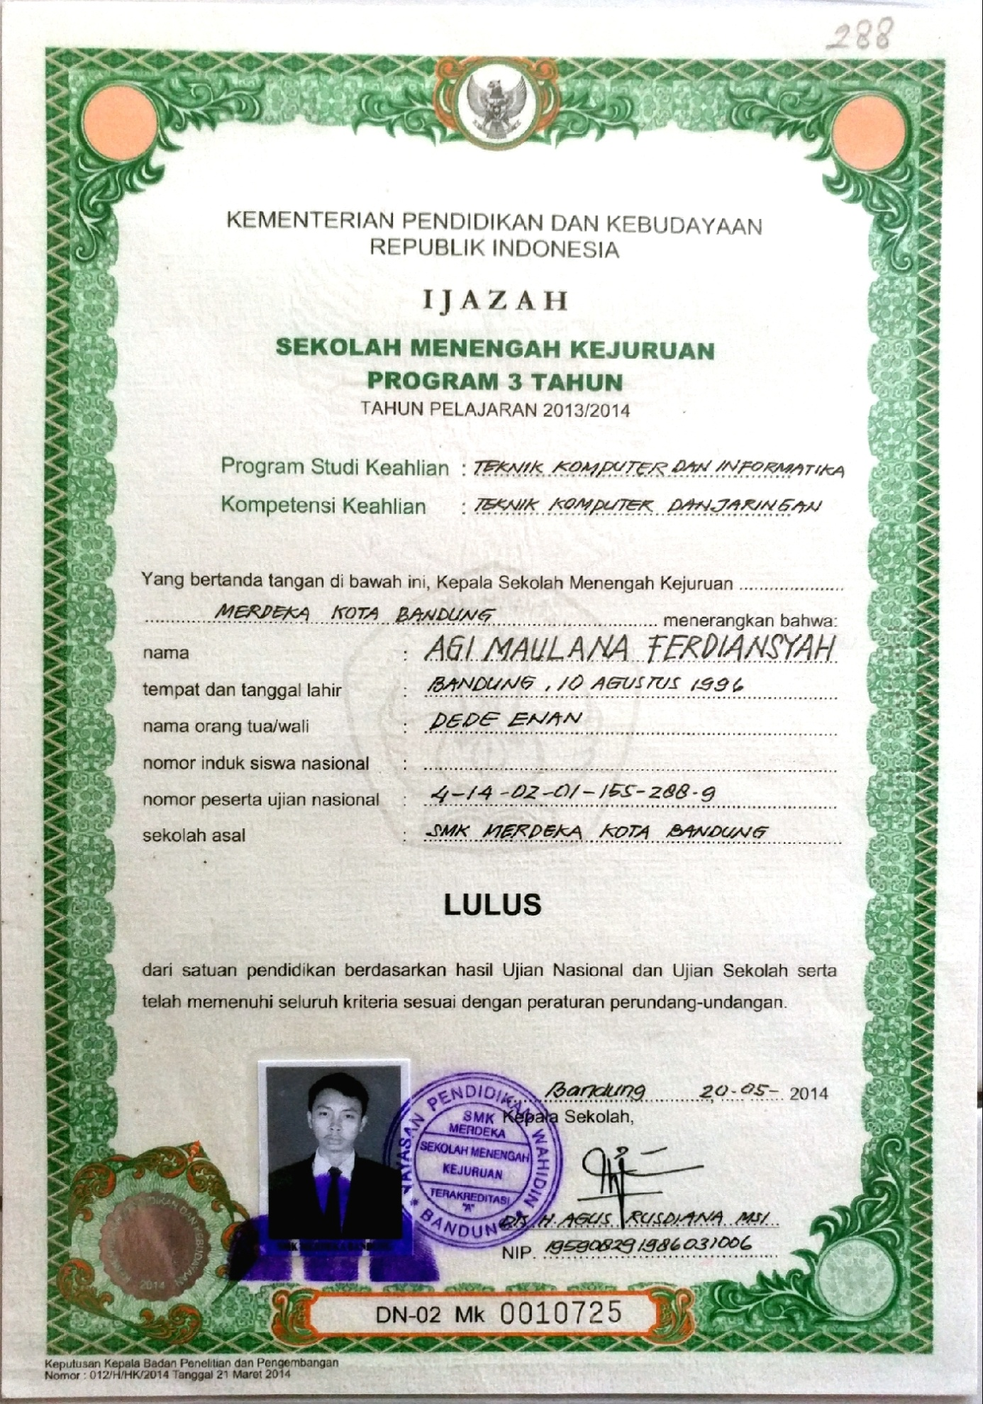

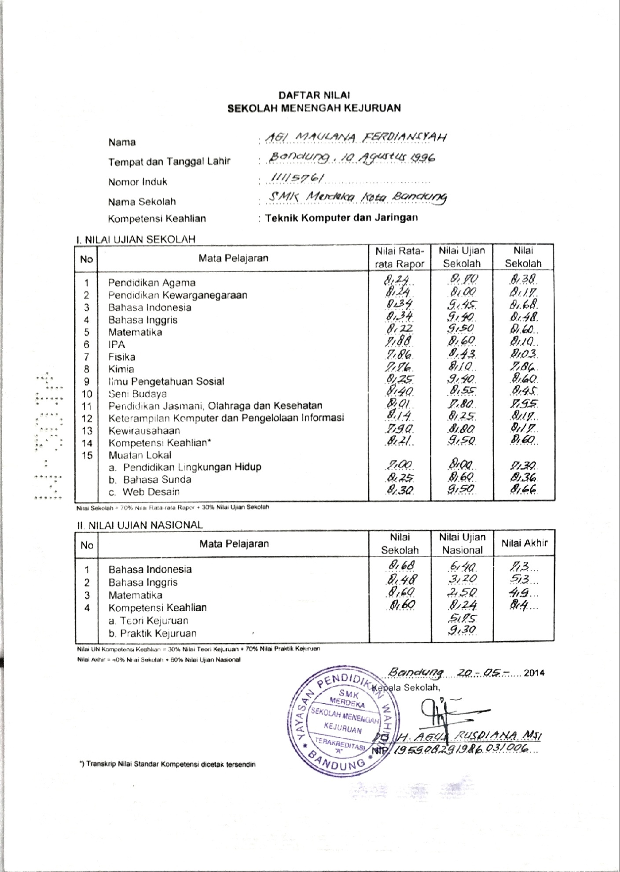

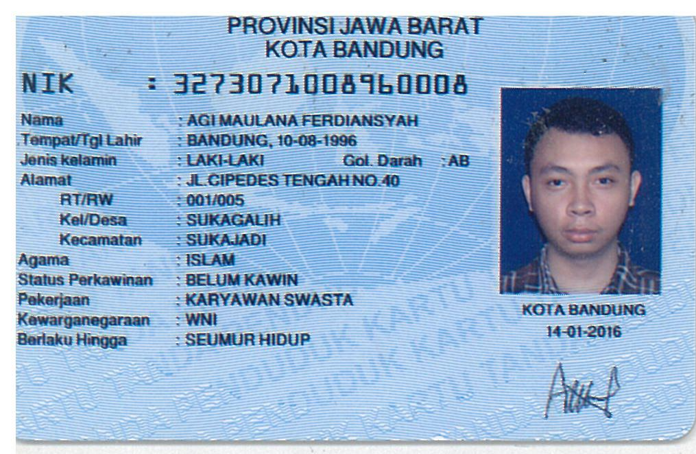

**Scan KTP**

** Pas Photo**

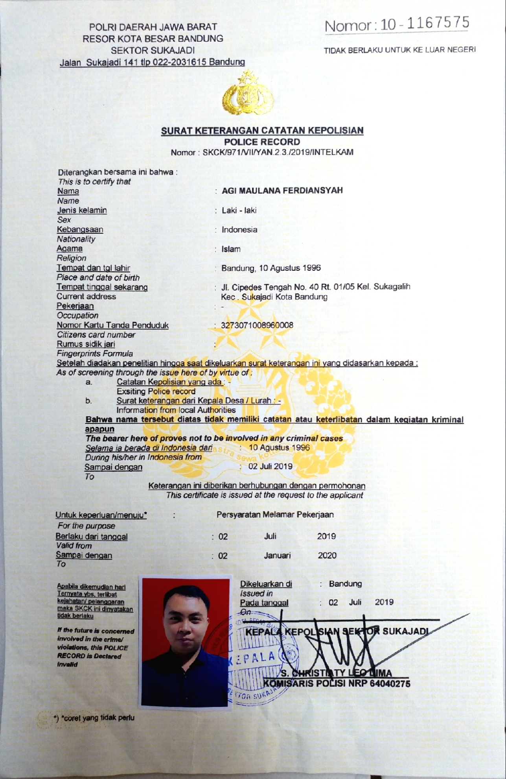 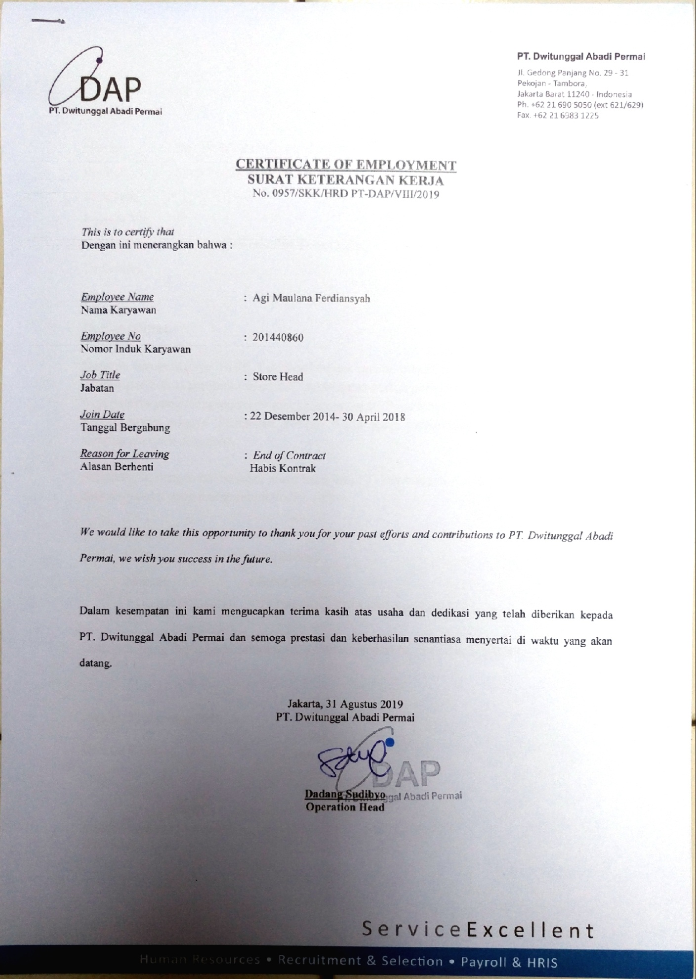 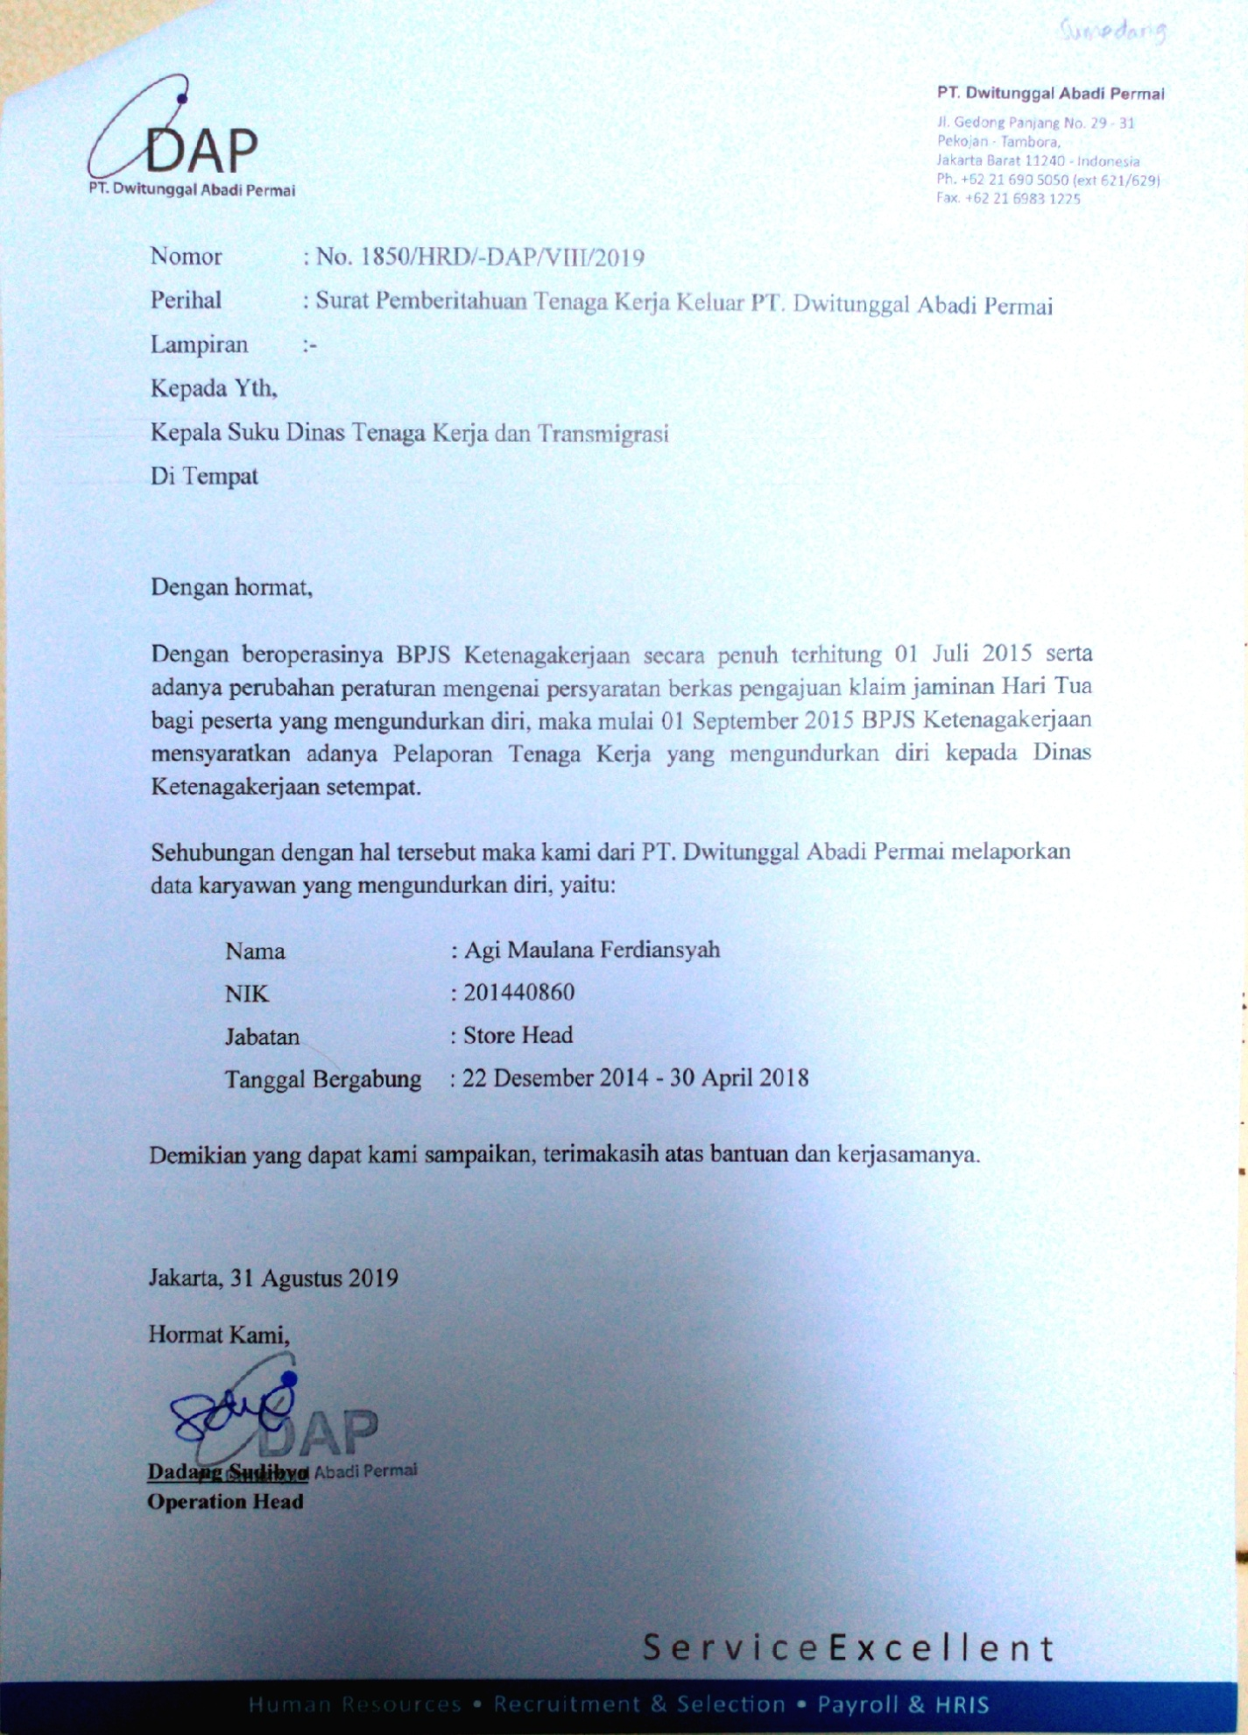 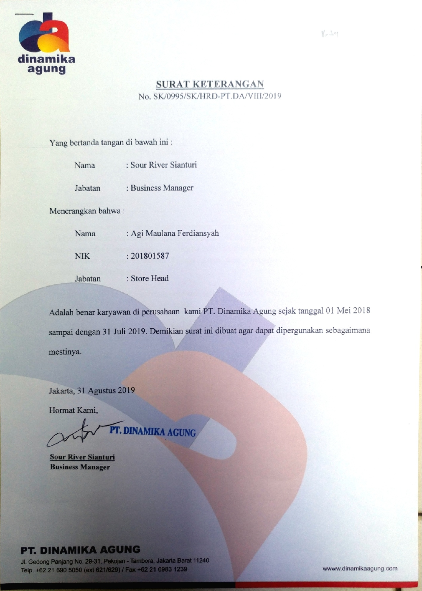

**Paklaring**